9.11. A'(x) = 12 — 3x

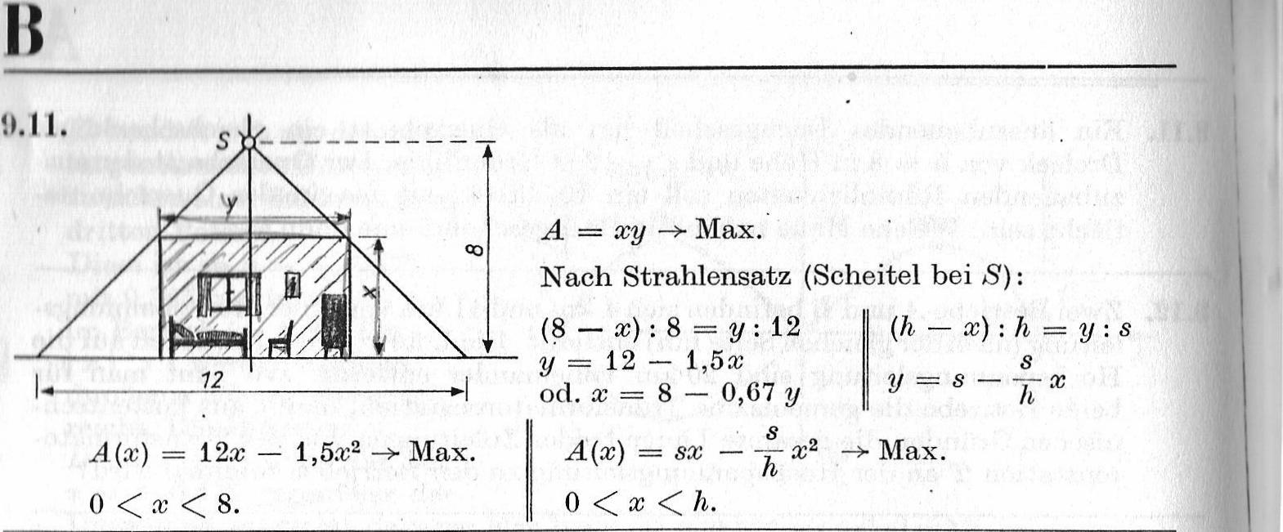
21 = s
(h—x):h=y:s
^{x}
A = xy Max.
Nach Strahlensatz (Scheitel bei S) :
(8 — x) : 8 = y : 12 y = 12 — 1,5x od. x = 8 — 0,67 y
A(x) = sx — -_{h}⁸ x² 0 <x <h.
Max.
A(x) = 12x -- 1,5x² Max. 0 < x < 8.

9.12. L 8₄ + s^{I}_{ze} Min.  8₄ = YX² + 16  s_{ß} = 1/(20 — x)² + 121 nach PyrrHAGo-  RAS  L(x) = 16 +  +1/521 — 40x + x² —+ Min. 0 x 20 | 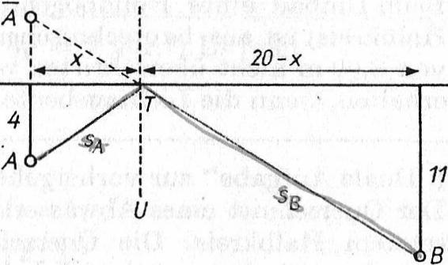 | HSL

9.13. Extremalfunktion : A A
— = —Rechteck + AHalbkrels Max.
A = 2ar + 0,57-cr² Max.
Hilfsbeziehung: u = 8 = 2r + 2a + irr
Substitution a = 0,5 (8 — 2r — irr) ist gegenüber r -
A(r) = 8r — 2r² — ra-² + 0,57-0.² 8r — 2r² — 0,51-cr² —+ Max. r > 0.
9.14. Extremalfunktion hier: u = 2a + 2r + irr -›. Min. Hilfsbeziehung hier:
A = 5 =2ar + 0,5 n.r² zweckmäßigerweise in der Form
5 — 0,5 rcr²
a = Zr als Substitution zu verwenden,
da sonst Wurzeln durch quadratische Gleichung entstehen.
u(r) = 5r⁻² + 0,5 irr + 2r Min.; r > 0.
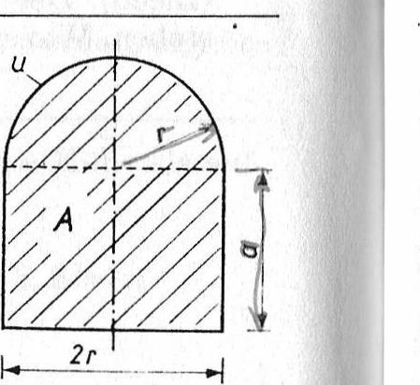
9.15. Extremalfunktion Gesamtfläche = Mantel + 2 Kreisflächen
A = 2rcrh 27-cr² ---> Min.
Hilfsbeziehung : V = rcr²h = 180;
V
zweckmäßige Substitution: h
A(r)= —^{2V} + rcr² -› Min.
bzw. A(r) ³⁶⁰ + Irr² -->- Min.; r > 0.
2 + vorzuziehen. rc
8 — 2a
28
A'(x)=s-fix
29
A"(x) — < 0, also Max.
28
x > x_{e}. = 0,5 h
Yes = 0,5 8.
A"(x) = — 3 < 0, also Max. A'(x) = 0 führt zu:
12 = 3x x_{e}. -- 4
Yex = ¹² — ⁶ = ⁶.
2x — 40 + 2x (Kettenregel beachten!)
9.12. L'(x)
2 1/x² + 16 2 1/521 — 40x + x²
LI(x).--: 0 führt zu : 20—x
1/x² + 16 1/521 —40x + x²
und nach dem Quadrieren:
x²(521 — 40x + x²) (400 — 40x + x²) (x² + 16)
105x² + 640x = 6400 x_{e}. = 5 s-(andere Lösung negativ, scheidet aus)
überzeugen Sie sich an Hand der 2. Ableitung, daß tatsächlich ein Minimum vorliegt.
9.13. A'(r)=8-4r—irr
A"(r) = — 4 — rc < 0 (also entsteht Maximum) A'(r) = 0 liefert:
8 — 4r — rcr --- 0 mit r_{e}. — — 1,12
a_{ex} = 0,5 (8 — 2,24 — 3,52) =⁴⁸ 1,12.
9.14. u'(r) — 5r⁻² + 0,57c + 2
u"(r) = 10r⁻³ > 0 (also entsteht Minimum) u'(r) = 0 liefert:
gr = 0,5rc + 2 mit r_{ex} = 1/₂ ₄_⁵_{7r0,5} — 1,18
(negativer Wert liegt nicht im Definitionsbereich)
aex = (5 — 2,20) / 2,36 = 1,18; aex = r_{e}..
9.15. A'(r) = 2 (— Vr⁻² + 2rcr) bzw. A'(r) —360r⁻² + 47rr
A"(r) = 2 (2 Vr⁻³ 2x) > 0 (also Minimum)
A'(r) = 0 liefert: Vr⁻² = 2ar bzw. 180 _{r}2 = 2ar
³/V
und r =1/ '— 3_{2rc} bzw. r = 1/28,7 =3,06.

120 9 Koch, Anleitung 121

